ÉCOLES NORMALES SUPÉRIEURES
ÉCOLE NATIONALE DES PONTS ET CHAUSSÉES
CONCOURS D'ADMISSION SESSION 2021
FILIÈRE BCPST
COMPOSITION DE PHYSIQUE
Épreuve commune aux ENS de Lyon, Paris, Paris-Saclay et à l'ENPC
Durée: 4 heures
- Le sujet comprend 13 pages numérotées de 1 à 13 .
- L'utilisation des calculatrices n'est pas autorisée pour cette épreuve.
Début de l'épreuve
Concentration de la lumière
Moteur linéaire piézo-électrique
Cette étude porte sur différents aspects de la concentration et de la focalisation d'un faisceau lumineux, qui peuvent trouver des applications dans les domaines des centrales électriques solaires et de l'imagerie optique. Une première partie est dédiée à l'étude de la limitation thermodynamique de la concentration d'un rayonnement, suivie de l'étude des conditions d'allumage d'un feu avec une lentille éclairée par le Soleil. La deuxième partie vise à décrire la focalisation de la lumière avec une lentille convexe-plan. La troisième partie concerne l'étude d'un moteur linéaire piézo-électrique utilisé dans certains microscopes. Ce type de moteur utilise un mécanisme de glissement-adhésion pour déplacer un mobile. Les différentes parties du sujet sont indépendantes.
Notations et données numériques
Demi-angle apparent du Soleil | $$\begin{matrix} & β≃4,65×{10}^{−3}rad \\ & \sqrt{β/2}≃0,0482\end{matrix}$$
Température à la surface du Soleil | $$T_{S}≃5780 K$$
Constante de Stefan | $$σ≃5,67×{10}^{−8} W⋅{ m}^{−2}⋅{ K}^{−4}$$
Masse volumique moyenne de la Terre | $$ρ_{T}≃5,5×{10}^{3} kg⋅{ m}^{−3}$$
Capacité thermique massique moyenne de la Terre | $$C_{T}≃1×{10}^{3} J⋅{ K}^{−1}⋅{ kg}^{−1}$$
Rayon de la Terre | $$r_{T}≃6,4×{10}^{3} km$$
Conductivité thermique du bois | $$λ_{b}≃0,2 W⋅{ m}^{−1}⋅{ K}^{−1}$$
Coefficient conducto-convectif bois-air | $$h≃20 W⋅{ m}^{−2}⋅{ K}^{−1}$$
Capacité thermique massique du bois | $$C_{b}≃2000 J⋅{ K}^{−1}⋅{ kg}^{−1}$$
Masse volumique du bois | $$ρ_{b}≃1000 kg⋅{ m}^{−3}$$
Température de combustion spontanée du bois | $$T_{sp}≃600 K$$

$$482×578=278596$$
1 Concentration du rayonnement thermique
Dans cette partie nous allons étudier les aspects thermodynamiques de la concentration d'un faisceau lumineux dans le cadre particulier du rayonnement thermique.
Un corps noir désigne un objet qui absorbe parfaitement tous les rayonnements qu'il reçoit. Par ailleurs, la puissance totale $P$ émise par un corps noir de surface $S$ à la température uniforme $T$ est donnée par la loi de Stefan : $P=σT^{4}S$.
Q 1. Montrer que le rapport $η$ entre la puissance reçue par un objet et la puissance émise par un corps noir sphérique situé à une distance $d$ de l'objet ( $d$ est supposée très grande devant la taille caractéristique de l'objet ainsi que devant le rayon de la source) est $η=A/\left(4πd^{2}\right)$, où $A$ est la surface de la projection de l'objet sur un plan perpendiculaire à la direction source-objet. On accompagnera les calculs d'un schéma.
1.1 Interaction radiative entre la Terre et la Soleil
Le Soleil et la Terre seront considérés comme étant des corps noirs. On notera $β$ le demi-angle apparent du Soleil vu depuis la Terre, i.e. $β=r_{S}/d_{TS}$ (dans la mesure où $β≪1$ ) où $r_{S}$ est le rayon du Soleil et $d_{TS}$ la distance Terre-Soleil. La température de surface du Soleil est notée $T_{S}$ et celle de la Terre $T_{T}$.
Q 2. À l'équilibre thermodynamique, en effectuant un bilan de puissance sur la Terre, déterminer sa température $T_{T,eq}$ en fonction de celle du Soleil $T_{S}$ et de $β$. Donner la valeur numérique (avec 3 chiffres significatifs) de la température de la Terre ainsi obtenue. Commenter ce résultat.
Q 3. Si la température de la Terre passe uniformément à $T_{T}=T_{T,eq}+ΔT$, donner la différence de puissance $ΔP$ entre les puissances alors reçue et émise par la Terre (on supposera que $|ΔT|≪T_{T,\text{ eq }}$, et que la température $T_{T}$ reste uniforme). En déduire le temps caractéristique $τ$ de retour à l'équilibre en fonction de $σ,r_{T},ρ_{T},C_{T}$ et $T_{T,eq}$. On exprimera le résultat en années ( 1 an $≃3×{10}^{7} s$ ) .
Q 4. Preciser dans quelle mesure considérer que la température de la Terre reste uniforme, dans le cadre précédent, est recevable.
1.2 Concentration de rayonnement thermique
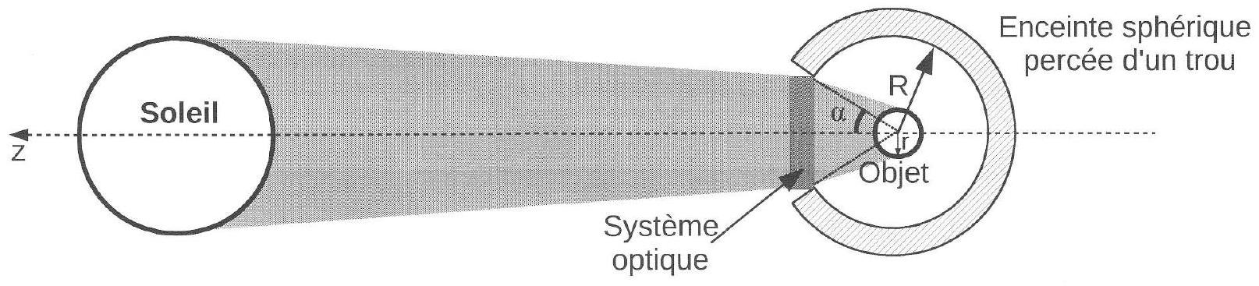
Figure 1 - Tous les éléments considérés présentent une symétrie de révolution autour de l'axe $z$. L'objet (sphérique) a un rayon $r$ et une température $T$ supposée uniforme. La température de l'enceinte est $T_{T}$ (uniforme) et la température à la surface du Soleil est $T_{S}$.
Nous supposons qu'un objet sphérique de rayon $r$, qui sera considéré comme étant un corps noir de température $T$, est placé au centre d'une enceinte sphérique de rayon intérieur $R$ à la température de la Terre $T_{T}\left(T_{T}=T_{T,\text{ eq }}\right)$. L'enceinte est percée d'un trou, de forme circulaire, correspondant à un cône de demi-angle $α$ (cf. fig. 1). Dans le trou est placé un système optique destiné à concentrer le rayonnement solaire sur l'objet. Nous supposerons que ce système optique est tel que chaque rayon lumineux provenant du Soleil et le traversant atteint l'objet. Nous supposerons que tous les échanges
énergétiques sont purement radiatifs. Le but de cette partie est de déterminer une limite thermodynamique de la concentration du rayonnement thermique. Puisque nous avons supposé que l'objet intercepte tout le rayonnement solaire traversant le système optique, cette limite thermodynamique est équivalente à imposer une condition que doit vérifier la taille minimale assurant que l'objet reçoit tout le rayonnement traversant le système optique.
1.2.1 Interaction radiative entre l'objet et l'enceinte
Nous allons maintenant étudier l'interaction radiative entre l'objet et l'enceinte (cf. fig. 1).
Q 5. Montrer que l'aire de la surface interne $S_{\text{int }}$ de l'enceinte est $S_{\text{int }}=2πR^{2}(1+cos⁡(α))$. En déduire la puissance $P_{E→int}$ émise par l'enceinte vers l'intérieur de celle-ci. En admettant que la fraction de ce rayonnement qui atteint l'objet est $η=(r/R)^{2}$, déduire la puissance $P_{E→O}$ émise par l'enceinte et qui est reçue par l'objet.
Q 6. En utilisant le fait que le rayonnement de corps noir d'un objet sphérique est émis de façon isotrope, quelle est la puissance $P_{O→E}$ émise par l'objet et qui est reçue par l'enceinte? En déduire le flux radiatif $Φ_{1}$ entre l'objet et l'enceinte. Par convention, nous orienterons ce flux de l'enceinte vers l'objet. On écrira le résultat sous la forme $Φ_{1}=σ\left(T_{T}^{4}−T^{4}\right)X_{1}$, où $X_{1}$ sera exprimé en fonction de $r$ et $α$. On justifiera le signe de $X_{1}$.
1.2.2 Interaction radiative entre l'objet et le Soleil.
Nous allons maintenant nous intéresser au flux entre le Soleil et l'objet. On suppose que tous les rayons provenant du Soleil et traversant le système optique sont interceptés par l'objet. La puissance radiative $P_{S→O}$ provenant du Soleil et reçue par l'objet est donc : $P_{S→O}=σT_{S}^{4}π(Rsin⁡(α))^{2}β^{2}$.
Q 7. En utilisant Q5, en déduire la température $T$ de l'objet à l'équilibre. On exprimera le résultat en fonction des températures de la Terre $T_{T}$ et du Soleil $T_{S}$, ainsi que de $β,r,R$ et $α$. En utilisant Q2, en déduire la température d'équilibre de l'objet en fonction de $T_{S},β,r,R$ et $α$.
La puissance radiative émise par l'objet et qui traverse le système optique est noté $P_{O→Sys}$. Une fraction $ξ$ de cette puissance part en direction du Soleil, le reste étant envoyé dans l'espace supposé à température nulle. La puissance $P_{O→S}$ provenant de l'objet et allant vers le Soleil est ainsi donnée par : $P_{O→S}=ξP_{O→Sys}$.
Q 8. En utilisant Q6, donner l'expression de $P_{O→Sys}$ en fonction de $T,σ,r$ et $α$.
Q 9. En déduire le flux radiatif $Φ_{2}$ entre l'objet et le Soleil. Par convention, nous orienterons ce flux du Soleil vers l'objet. On exprimera le résultat sous la forme : $Φ_{2}=σT_{S}^{4}π(Rsin⁡(α))^{2}β^{2}−σT^{4}X_{2}$, où $X_{2}$ sera exprimé en fonction de $r,α$ et $ξ$.
Q 10. On admet que la fraction $ξ$ du flux traversant le système optique et rejoignant le Soleil ne dépend pas de la température. En considérant que le Soleil et l'objet sont à la même température et que le flux radiatif qu'ils échangent est alors nul, déterminer l'expression de $ξ$ en fonction de $R,r,α$ et $β$.
Q 11. Préciser l'inégalité que doit vérifier $ξ$. En utilisant la question précédente, en déduire une inégalité sur la taille $r$ de l'objet. On note que la fonction $f(α)=\frac{\sin^{2}⁡(α)}{2(1−cos⁡(α))}$ est une fonction décroissante entre 0 et $π/2$, avec $f(0)=1$ et $f(π/2)=1/2$.
On définit la concentration lumineuse $C$ comme étant le rapport entre la surface du système optique et la surface projetée de la zone irradiée de l'objet :
$$C=\frac{S_{\text{système optique }}}{S_{\text{zone irradiée }}}$$
Les surfaces considérées ici sont des surfaces projetées sur un plan orthogonal à $(Oz)$ et selon cet axe. Pour l'étude qui a été menée dans les questions précédentes où la section de l'objet ( $πr^{2}$ ) correspond à la surface projetée de la zone irradiée (cf. fig. 1), on a donc $C=\frac{πR^{2}\sin^{2}⁡(α)}{πr^{2}}$.
Q 12. Montrer qu'avec le modèle qui a été développé, à l'aide de Q11, on obtient : $C≤2sin⁡(α)^{2}/β^{2}$.
Q 13. En utilisant Q7, déterminer l'inégalité que doit alors vérifier $T^{4}$. On fera apparaître $T_{T}^{4}$, $T_{S}^{4}$ et $α$. Sachant que $T_{S}≫T_{T}$, pour quel angle $α$ la température de l'objet est-elle maximale? Exprimer cette température maximale $T_{\text{max }}$ en fonction de $T_{S}$.
Dans le cadre de notre modélisation, nous avons établi la condition $C≤2\sin^{2}⁡(α)/β^{2}$. On peut montrer qu'en réalité, la contrainte thermodynamique se traduit par la condition :
$$C≤\frac{\sin^{2}⁡(α)}{β^{2}}$$
1.3 Utilisation du rayonnement solaire pour allumer un feu.
Dans cette partie, nous allons étudier à quelle condition il devient possible d'allumer un feu en utilisant le rayonnement solaire. Lorsque la température du bois atteint une certaine valeur $T_{sp}$ le matériau s'enflamme spontanément. Le rayonnement thermique surfacique maximal provenant du Soleil est de l'ordre de $Φ≃1000 W⋅{ m}^{−2}$ sur Terre. Dans cette partie, nous supposerons que le système optique concentrant le rayonnement solaire est une lentille de rayon $R_{ℓ}=2 cm$, permettant une concentration $C=400$ (cette grandeur est définie par la relation (1)).
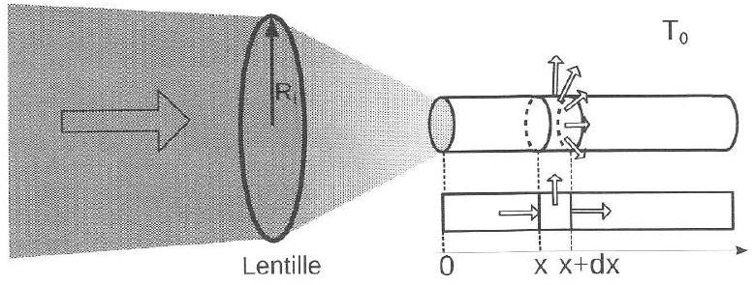
Figure 2 - Concentration de rayonnement solaire sur la surface d'abscisse $x=0$ d'un morceau de bois.
Le morceau de bois est supposé de forme cylindrique, de rayon $r_{c}$ et de longueur $L$. L'extrémité du bout de bois, en $x=0$, est placée dans le plan où est concentré le rayonnement solaire (cf. fig. 2 ). Nous supposerons que le rayon $r_{c}$ du bois est tel que la surface de la zone irradiée coïncide avec la surface en $x=0$ du bois, et que le bois absorbe tout le rayonnement qu'il reçoit.
Q 14. Donner l'expression de la puissance radiative $P_{c}$ traversant la lentille. Donner sa valeur avec un chiffre significatif. Donner la valeur du rayon $r_{c}$ de la tache lumineuse où le faisceau solaire est concentré sur le bois.
Nous supposerons que la température à l'intérieur du bois ne dépend que de la coordonnée $x$. Un transfert thermique convectif s'établit sur toute l'interface bois-air. Le flux thermique surfacique est donné par $φ(x,t)=h\left(T(x,t)−T_{0}\right)$ (en $W⋅m^{−2}$ ), où $T_{0}$ est la température extérieure supposée constante et uniforme (on prendra $T_{0}=300 K$ pour les applications numériques). $h$ est le coefficient conductoconvectif supposé constant et uniforme.
Jusqu'à une température proche de la température de combustion spontanée, le rayonnement surfacique de corps noir émis par le morceau de bois reste inférieur au flux thermique convectif surfacique. Nous négligerons donc par la suite le rayonnement de corps noir émis par le morceau de bois.
Q 15. À l'aide d'un bilan microscopique sur une tranche $dx$ du morceau de bois, établir l'équation différentielle reliant le flux thermique conductif $j(x,t)$ dans le bois et la température $T(x,t)$.
Q 16. Rappeler la loi de Fourier à une dimension. Préciser les unités des grandeurs physiques qu'elle met en relation.
Q 17. En déduire que la température dans le bois vérifie l'équation différentielle :
$$T(x,t)+τ\frac{∂T(x,t)}{∂t}−ℓ^{2}\frac{∂^{2}T(x,t)}{∂x^{2}}=T_{0}$$
Donner l'expression des constantes positives $τ$ et $ℓ$. Calculer leur valeur (avec un chiffre significatif).
Q 18. Sur la section du morceau de bois d'abscisse $x=0$, comparer numériquement la valeur de la puissance solaire reçue à celle du flux convectif émis, pour des températures $T(0,t)$ comprises entre $T_{0}$ et $T_{sp}$. En ne gardant que les termes dominants, en déduire une relation entre ${\left.\frac{∂T}{∂x}\right|}_{x=0}$ et la puissance solaire $P_{c}$ reçue.
Q 19. Pour $t≫τ$, un régime stationnaire est atteint par lequel $T(x,t)→T^{st}(x)$. On pose $ΔT(x)=T^{st}(x)−T_{0}$. Donner l'équation différentielle vérifiée par $ΔT$ ainsi que les conditions aux limites qui lui sont associées. En supposant que la longueur $L$ du morceau de bois est très grande devant $ℓ$, déduire le profil de température $T^{st}(x)$.
Q 20. Donner l'allure graphique de la fonction $T^{st}=T^{st}(x)$. On placera, sur ce graphe, les valeurs caractéristiques. Analyser ce résultat.
En supposant qu'à l'instant initial $t=0$ le morceau de bois est uniformément à la température $T_{0}$ et avec la condition en $x=0$ établie à la question Q18, l'équation (3) a alors une unique solution. On peut montrer que l'évolution temporelle de la température en $x=0$ est :
$$T(0,t)=T_{0}+aerf\left(\sqrt{\frac{t}{τ}}\right)$$
où $a$ est une constante et erf est la fonction d'erreur de Gauss. La fonction $u↦erf(\sqrt{u})$ est représentée graphiquement figure 3.
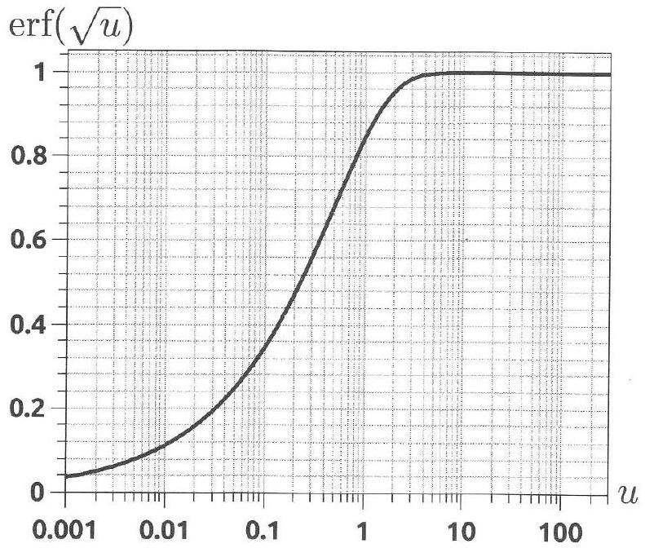
Figure 3 - Représentation graphique de la fonction $u↦erf(\sqrt{u})$. L'axe horizontal est en échelle logarithmique.
Q 21. Déterminer le temps $t_{\text{comb }}$ nécessaire pour enflammer le bois.
2 Focalisation grâce à une lentille
2.1 Concentration du rayonnement émis par un objet à l'infini.
Pour une lentille convergente, on définit l'angle $α$ comme l'angle formé entre l'axe optique et le rayon le plus incliné en sortie de la lentille et passant par le foyer image de la lentille.
La concentration lumineuse est définie comme dans la partie précédente (cf. eq. 1) : pour un objet à l'infini, elle est donnée par le rapport entre la surface du système optique traversée par le rayonnement et la surface de l'image de l'objet formée.
Q 22. Dans le cadre de l'optique géométrique, pour une source lumineuse sphérique, supposée à l'infinie et vue sous le demi-angle $β(β≪1)$, effectuer la construction géométrique, sur un schéma, de son image formée par une lentille convergente de focale $f^{′}$. Indiquer où se situe cette image. Établir l'expression, en fonction de $f^{′}$ et $β$, de son rayon $r$. En déduire l'expression de la concentration $C$ en fonction de la distance focale $f^{′}$, de $β$ et du rayon $ρ_{L}$ de la lentille, puis en fonction de $α$ et $β$.
Q 23. Montrer que la concentration obtenue n'est pas compatible avec la limite thermodynamique $C≤\frac{\sin^{2}⁡(α)}{β^{2}}$. Préciser dans quelles conditions on se rapproche toutefois de cette limite.
2.2 Lentille convexe = plan
Dans cette partie nous allons étudier les trajectoires des rayons lumineux à la traversée d'une lentille convexe-plan.
2.2.1 Réfraction à l'interface de deux milieux
Q 24. Rappeler les lois de Snell-Descartes. La réponse devra être accompagnée d'un schéma.
On considère un rayon lumineux incident provenant d'un milieu d'indice $n_{1}$ et arrivant sur une interface avec un milieu $n_{2}$ (cf. fig. 4). Soit $\vec{v_{1}}$ (resp. $\vec{v_{2}}$ ) le vecteur unitaire orientant le rayon incident (resp. réfracté). On note $\vec{N}$ le vecteur unitaire normal à l'interface au point $M$ d'incidence, orienté du milieu 1 vers le milieu 2 . On définit le vecteur tangent $\vec{T}$ tel que les vecteurs ( $\vec{T},\vec{N}$ ) forment une base orthonormée du plan défini par les rayons incident et réfracté. On note les projections $v_{i,N}=\vec{v_{i}}⋅\vec{N}$ et $v_{i,T}=\vec{v_{i}}⋅\vec{T}$ (avec $i=1$ ou 2 ).
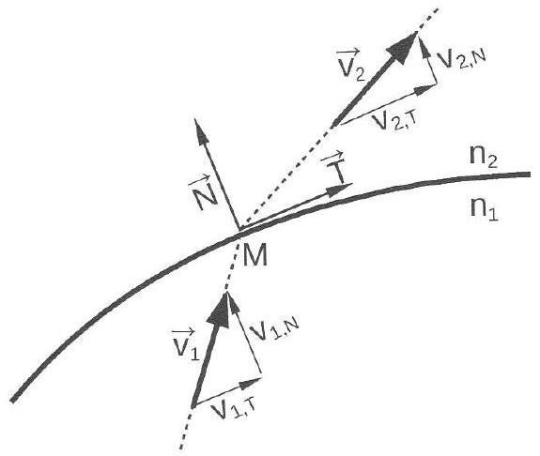
Figure 4 - Représentation d'un rayon traversant l'interface entre deux milieux d'indices optiques $n_{1}$ et $n_{2}⋅\left\|{\vec{v}}_{1}\right\|=\left\|{\vec{v}}_{2}\right\|=‖\vec{N}‖=‖\vec{T}‖=1$.
Q 25. Établir la relation entre $v_{1,T}$ et $v_{2,T}$. En déduire celle entre $v_{1,N}$ et $v_{2,N}$.
À partir des relations précédentes on peut montrer que le vecteur unitaire orientant le rayon réfracté peut s'écrire comme :
$$\vec{v_{2}}=\frac{n_{1}}{n_{2}}\vec{v_{1}}+\left(−\frac{n_{1}}{n_{2}}\left(v_{1,N}\right)+\sqrt{1−{\left(\frac{n_{1}}{n_{2}}\right)}^{2}\left(1−{\left(v_{1,N}\right)}^{2}\right)}\right)\vec{N}$$
Q 26. Préciser dans quelle situation le terme situé sous la racine carrée est négatif. Quelle est alors la trajectoire du rayon lumineux?
On supposera par la suite que le terme sous la racine carrée de la relation (5) est positif.
Q 27. Analyser la relation (5) dans le cas où $n_{1}=n_{2}$, puis celui où $v_{1,N}=1$.
2.2.2 Rayons traversant une lentille convexe-plan
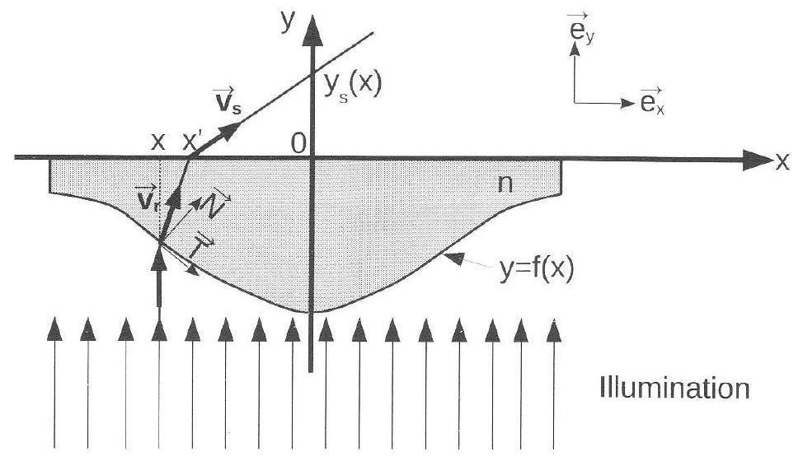
Figure 5 - Géometrie d'une lentille convexe-plan. Ses interfaces d'entrée et de sortie sont décrites par les fonctions respectives $y=f(x)$ et $y=0$. L'indice de réfraction de la lentille est $n$. Le milieu extéricur est de l'air, qui sera modélisé par un milieu d'indice de réfraction unitaire.
Nous allons étudier la réfraction d'un rayon lumineux par une lentille convexe-plan (cf. fig. 5). Cette lentille est éclairée du coté convexe par un faisceau parallèle à l'axe optique et provenant de l'infini ( $y→−∞$ ). La lentille présente une symétrie cylindrique d'axe $Oy$, mais nous nous intéressons ici qu'aux rayons lumineux se propageant dans le plan $Oxy$ (c'est-à-dire que la coordonnée $x$ représente une position radiale sur la lentille). La surface convexe est décrite par une fonction $y=f(x)$. On définit $\vec{v_{r}}(x)$ comme le vecteur unitaire orientant le rayon réfracté à l'abscisse $x$ à la première interface de la lentille et $\vec{v_{s}}(x)$ comme le vecteur unitaire orientant le rayon sortant de la lentille à l'abscisse $x^{′}\left(x^{′}\right.$ dépend de $x$ ).
Le but de cette partie est de déterminer la forme de la surface d'équation $y=f(x)$ permettant de focaliser au mieux la lumière. L'image d'un objet situé à l'infini est alors la plus petite possible. L'indice de réfraction de la lentille est $n$ et elle est placée dans l'air dont l'indice de réfraction sera considéré comme étant unitaire.
Q 28. Donner la définition du stigmatisme. Donner un exemple de système optique qui présente un stigmatisme rigoureux.
Q 29. Montrer que le vecteur unitaire $\vec{N}$, normal à l'interface au point ( $x,y=f(x)$ ), dont la composante selon $\vec{e_{y}}$ est positive, est donné par :
$$\vec{N}=\frac{1}{\sqrt{1+{\left(f^{′}(x)\right)}^{2}}}\left({−f^{′}(x) \atop 1}\right)$$
Q 30. En utilisant l'équation (5), exprimer, dans la base ( $\vec{e_{x}},\vec{e_{y}}$ ), le vecteur unitaire $\vec{v_{r}}(x)$ en fonction de $n,f$ et de la fonction $g$ définie par la relation :
$$g(x)=\frac{−\frac{1}{n}+\sqrt{1+\left(1−\frac{1}{n^{2}}\right){\left(f^{′}(x)\right)}^{2}}}{1+{\left(f^{′}(x)\right)}^{2}}$$
Q 31. En utilisant de nouveau l'équation (5), exprimer le vecteur ${\vec{v}}_{s}(x)$ en fonction de $\vec{v_{r}},\vec{e_{y}},n$ et de la fonction $g$. En déduire finalement que :
$$\vec{v_{s}}(x)=−nf^{′}(x)g(x)\vec{e_{x}}+\sqrt{1−n^{2}+(1+ng(x))^{2}}\vec{e_{y}}$$
Nous allons déterminer l'ordonnée $y_{s}$ où le rayon lumineux sortant de la lentille croise l'axe optique. Le rayon lumineux entre dans la lentille au point ( $x,y=f(x)$ ) et sort de la lentille au point ( $x^{′},0$ ). Nous allons maintenant supposer que la lentille est mince, c'est-à-dire que l'on peut faire l'approximation $x^{′}≈x$.
Q 32. Dans ce cadre, déterminer l'ordonnée $y_{s}$ où le rayon lumineux sortant de la lentille croise l'axe optique. On exprimera le résultat en fonction de $n,x$ et des fonctions $f$ et $g$.
Q 33. Dans la limite de la lentille mince et dans les conditions de Gauss, rappeler ce que représente $y_{s}$. Dans ce cadre dépend-elle alors de $x$ ?
Nous approchons la fonction $y=f(x)$ par un développement limité :
$$f(x)=a_{0}+a_{2}x^{2}+a_{4}x^{4}+…$$
Q 34. Préciser le signe de $a_{0}$ et indiquer pourquoi le développement de la fonction $f$ ne contient que des termes pairs.
On donne les développements suivants:
$$\begin{matrix}nf^{′}(x)g(x) & =2a_{2}(n−1)x−4\frac{n−1}{n}\left(a_{2}^{3}(n−1)−a_{4}n\right)x^{3}+O\left(x^{4}\right) \\ \sqrt{1−n^{2}+(1+ng(x))^{2}} & =1−2a_{2}^{2}(n−1)^{2}x^{2}+O\left(x^{4}\right)\end{matrix}$$
Q 35. En se basant sur Q33, donner l'expression de la distance focale $f_{ℓ}^{′}$ de la lentille. Analyser ce résultat pour $n→1$ et décrire l'effet de la courbure de la lentille sur $f_{ℓ}^{′}$. Sans développer les calculs, indiquer la première dépendance en $x$ du développement en puissance de $x$ de $y_{s}$. Indiquer pourquoi ce résultat était prévisible.
Q 36. Donner la définition d'une lentille mince à partir de ses caractéristiques géométriques. Expliciter la condition que doivent alors vérifier $a_{0}$ et $a_{2}$. En admettant que $\frac{x^{′}−x}{x}≈2a_{0}a_{2}\frac{(n−1)}{n}$ (cf fig.5), montrer que l'hypothèse $x^{′}≈x$ qui a été faite Q32 correspond bien à l'hypothèse de lentille mince.
Le développement de la dérivée $y_{s}^{′}$ de la fonction $y_{s}$ est :
$$y_{s}^{′}(x)=−4\frac{a_{4}n+a_{2}^{3}(n−1)\left(n^{2}−n−1\right)}{a_{2}n}f_{ℓ}^{′}x+O\left(x^{3}\right)$$
Q 37. Vérifier que la relation (12) est bien homogène.
Q 38. Représenter l'allure graphique de la fonction $y_{s}=y_{s}(x)$. Déterminer, en fonction de $f_{ℓ}^{′}$ et de $n$, le coefficient $a_{4}$ assurant que la lentille focalise au mieux la lumière.
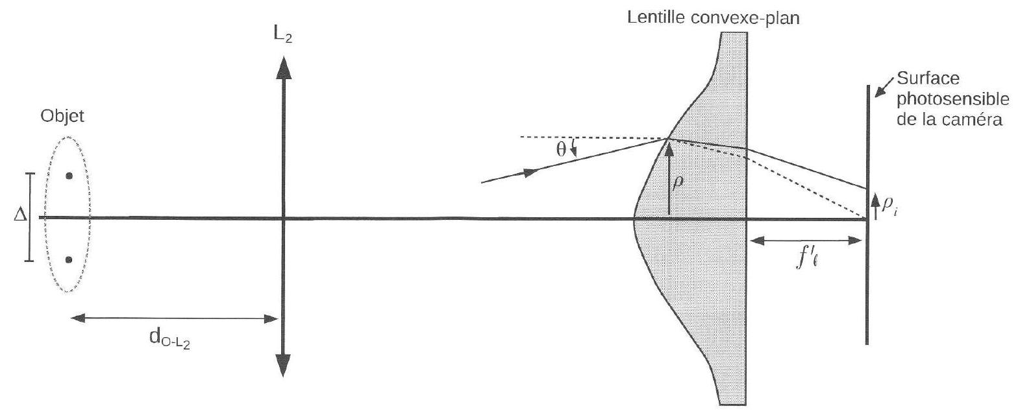
Figure 6 - Image d'un objet constitué de deux points par une lentille convergente $L_{2}$ et une lentille convexe-plan. Le schéma n'est pas à l'echelle.
2.2.3 Système d'imagerie utilisant la lentille convexe-plan
La lentille convexe-plan est maintenant associée à une caméra dont la surface photosensible se présente comme une matrice de pixels. Chacun de ces pixels fait $δ=10μ m$ de large (nous supposerons que chaque pixel a une forme carrée et qu'il est contigu à ses quatre voisins). La surface photosensible de la caméra est placée à la distance focale $f_{ℓ}^{′}$ (évoquée à la question Q35) de la partie plane de la lentille convexe-plan (cf fig. 6). Pour les applications numériques nous utiliserons $f_{ℓ}^{′}=6 mm$.
Dans la partie précédente nous avons étudié la trajectoire d'un rayon lumineux arrivant parallèlement à l'axe optique et traversant la lentille convexe-plan. Une approche similaire peut être utilisée pour décrire un rayon arrivant sur la lentille avec un angle avec l'axe optique non nul. Ainsi, si le rayon incident entre dans la lentille à une distance $ρ$ de l'axe optique et selon un angle $θ$ avec l'axe optique (cf fig.6), on peut montrer (pour $n=1,5$ et $θ≪1$ ) qu'il sort de la lentille en traversant le plan focal image à une distance $ρ_{i}$ de l'axe optique qui est donnée par :
$$ρ_{i}≈θ\left(f_{ℓ}^{′}+\frac{ρ^{2}}{6f_{ℓ}^{′}}\right)$$
Q 39. Préciser ce que devient la relation (13) dans les conditions de Gauss.
On considère un objet constitué de deux points distants radialement de $Δ=2 mm$ (cf fig.6). On intercale une lentille $L_{2}$ entre l'objet et la lentille convexe-plan afin de former l'image de l'objet sur la surface photosensible de la camera. La lentille $L_{2}$ est une lentille convergente de focale $f_{2}^{′}=10 cm$ et elle est utilisée dans les conditions de Gauss.
Q 40. Pour cette question, et uniquement cette question, on supposera que la lentille convexeplan est également utilisée dans les condition de Gauss. Donner la distance $d_{O−L_{2}}$ entre l'objet et la lentille $L_{2}$ qui doit être choisie afin que l'image des points se forme sur la surface photosensible de la camera. Déterminer le grandissement $γ$ correspondant, en fonction de $f_{2}^{′}$ et $f_{ℓ}^{′}$. La réponse sera accompagnée d'une construction graphique.
Q 41. Sur combien de pixels doit s'étaler l'image d'un point pour qu'elle soit nette? Déterminer, en fonction de $δ,Δ,f_{2}^{′}$ et $f_{ℓ}^{′}$, le rayon maximal $R_{max}$ de la lentille convexe-plan qui doit être utilisé afin que l'image obtenue sur la caméra de l'objet soit nette. Donner la valeur de $R_{\text{max }}$ avec un chiffre significatif.
Q 42. Quelle serait la conséquence de choisir un rayon $R_{\text{max }}$ trop petit?
3 Moteur linéaire piézo-électrique
La piézo-électricité est la propriété de certains matériaux de générer une tension électrique sous l'effet d'une déformation. Un actionneur piézo-électrique utilise l'effet inverse : sous l'action d'une différence de potentiel électrique il se déforme. Selon les caractéristiques de l'actionneur, la déformation peut se faire selon différentes directions. Nous considérons ici une déformation de cisaillement (cf. fig. 7). La déformation typique d'un actionneur piézo-électrique est de l'ordre du micromètre. Le but de ce problème est d'étudier le principe d'un positionneur piézo-électrique basé sur le phénomène de collé-glissé. Ce dispositif permet de déplacer un objet sur plusieurs millimètres tout en assurant une résolution nanométrique. Les positionneurs piézo-électriques sont notamment souvent utilisés pour assurer les déplacements dans les microscopes.
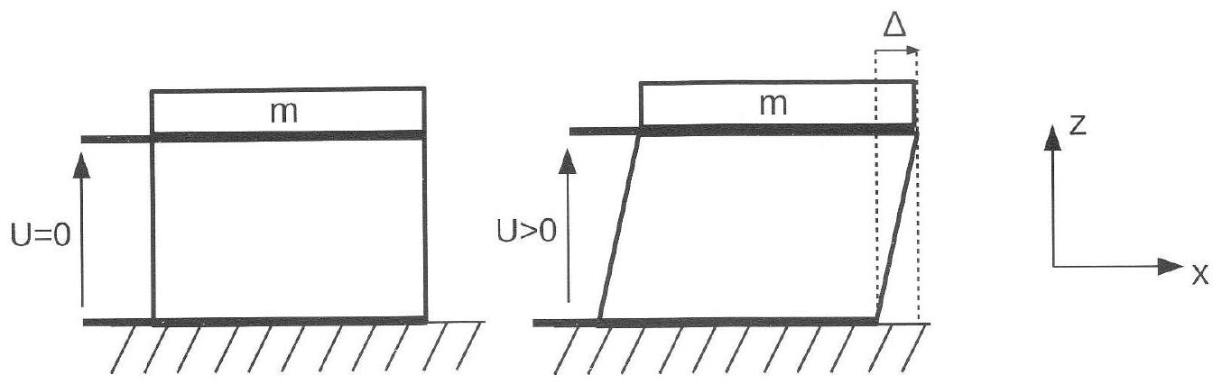
Figure 7 - Illustration de la déformation de l'actionneur piézo-électrique. Sous l'action d'une tension exterieure l'actionneur piézo-électrique se déforme. $m$ est une masse effective rendant compte du comportement inertiel de l'actionneur.
Le fabricant de l'actionneur fournit les caractéristiques suivantes (certaines seront définies dans la suite) :
- Fréquence de résonance mécanique : $f_{0}=530kHz$.
- Dimension : section (plan Oxy): $5 mm×5 mm$, épaisseur (direction Oz) 2 mm
- Masse volumique : $ρ_{a}=7,8 g⋅{ cm}^{−3}$
- Tension maximale : $U_{max}=250 V$
Le modèle mécanique de l'actionneur piézo-électrique est présenté figure 8 et celui du moteur piézoélectrique linéaire est présenté figure 9. La masse $m$ est une masse effective rendant compte du comportement inertiel de l'actionneur. Nous allons étudier le mouvement d'un solide de masse $M$ qui repose, sans être fixé, sur l'actionneur piézo-électrique. L'axe (Oz) est la direction verticale, l'accélération de la pesanteur est donc $\vec{g}=−g\vec{e_{z}}$.
3.1 Modélisation de l'actionneur piézo-électrique
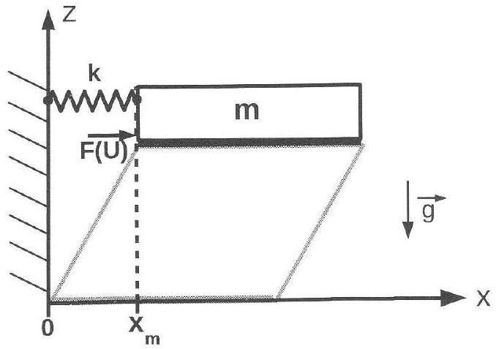
Figure 8 - Modélisation de l'actionneur piézo-électrique.
On modélise l'actionneur piézo-électrique par une masse effective $m$ soumise à une force $\vec{F}(U)=F(U)\vec{e_{x}}$ dépendant de la tension appliquée ainsi qu'à une force de rappel produite par un ressort de raideur $k$ et de longueur à vide nulle. Les mouvements selon $(Oz)$ seront négligés, nous ne considérerons que les déplacements selon l'axe horizontal ( $Ox$ ). Nous supposerons que la force $F(U)$ est proportionnelle à la tension appliquée, soit $F(U)=βU$. Les valeurs numériques suivantes seront utilisées:
- Constante de raideur : $k=310 N⋅μ{ m}^{−1}$
- Coefficient de proportionnalité entre la force $F$ et la tension $U:β=0,62 N⋅{ V}^{−1}$
Q 43. Établir l'équation différentielle vérifiée par l'abscisse $x_{m}(t)$ de la masse $m$. On fera apparaître la variable $L(U)$ définie par $L(U)=\frac{F(U)}{k}$. En régime quasi-statique, que représente $L(U)$ ?
Q 44. Exprimer la fréquence propre $f_{0}$ du système. Déterminer la valeur de la masse effective $m$ (le résultat sera donné avec un chiffre significatif). Calculer le ratio de la masse effective $m$ sur la masse $m_{a}$ de l'actionneur. Proposer un argument justifiant que ce ratio doit être inférieur à 1 .
Q 45. Pour un bruit électrique de 1 mV , dont le spectre est supposé se situer entièrement dans le domaine de fonctionnement quasi-statique de l'actionneur, quelle est la précision de positionnement de la masse $m$ ? Commenter ce résultat.
3.2 Déplacement d'un mobile de masse $M$ par l'actionneur
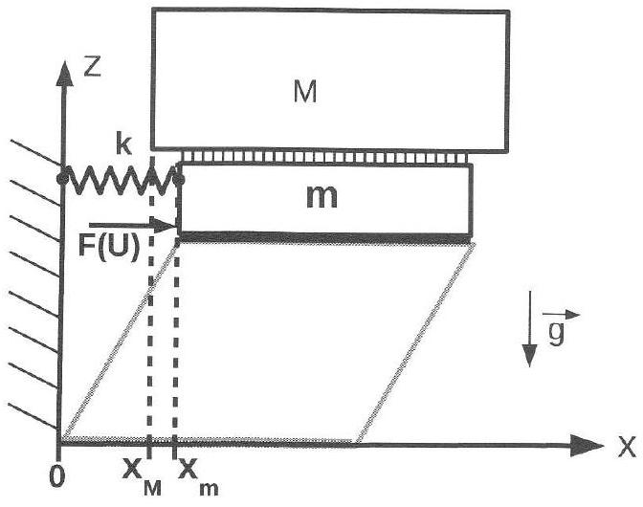
Figure 9 - La masse $M$ d'abscisse $x_{M}$ est simplement posée sur $m$ d'abscisse $x_{m}$. Par une succession du phénomène de collé-glissé, elle peut être déplacée par l'actionneur.
On pose, sans le fixer, un mobile de masse $M$ sur l'actionneur piézo-électrique. Comme la masse effective $m$, cette masse $M$ se déplace uniquement horizontalement (cf. fig. 9). Selon la situation, les deux masses peuvent se déplacer en bloc ou glisser l'une par rapport à l'autre. Le glissement correspond à un mouvement relatif entre deux éléments en contact. L'absence de glissement correspond à un mouvement global de l'ensemble.
Q 46. Dans le cas où la masse $M$ ne glisse pas sur la masse $m$, donner la nouvelle fréquence propre $f_{M}$ du système en fonction de $f_{0}$. Pour une masse $M=1 kg$, estimer $f_{M}$ avec un chiffre significatif.
À l'interface entre deux solides, ces derniers exercent, l'un sur l'autre, une force de contact. Chacune de ces forces se décompose en deux composantes, une normale et une tangentielle à l'interface. Dans la situation considérée, la force tangentielle ${\vec{F}}_{m→M}^{t}$ qu'exerce $m$ sur $M$ est donnée par:
$${\vec{F}}_{m→M}^{t}=T\vec{e_{x}} \text{ avec }\left\{\begin{matrix}|T|<T_{\text{lim }} & \text{ mouvement sans glissement } \\ |T|=T_{\text{lim }} & \text{ mouvement avec glissement } \\ T_{\text{lim }}=μMg & μ\text{ constante positive }\end{matrix}\right.$$
où $μ$ est appelé coefficient de frottement. Il dépend des surfaces des matériaux en contact. Nous adopterons, pour les applications numériques, $μ=0,5$.
Q 47. Établir l'équation différentielle d'évolution de l'abscisse $x_{M}$ de la masse $M$.
Q 48. Établir l'équation différentielle d'évolution de l'abscisse $x_{m}$ de la masse effective $m$.
Q 49. Dans le cas où les masses ne glissent par l'une sur l'autre, montrer que $T=−ξ\left(x_{m}−L(U)\right)$, où $ξ$ sera exprimé en fonction de $k,m$ et $M$.
3.3 Évolution en fonction de la tension appliquée
3.3.1 Tension en dents de scie
Par la suite nous supposerons que la tension appliquée est une fonction périodique en dents de scie, non symétrique, présentant une phase de montée lente, et une phase de descente rapide (cf. fig. 10).
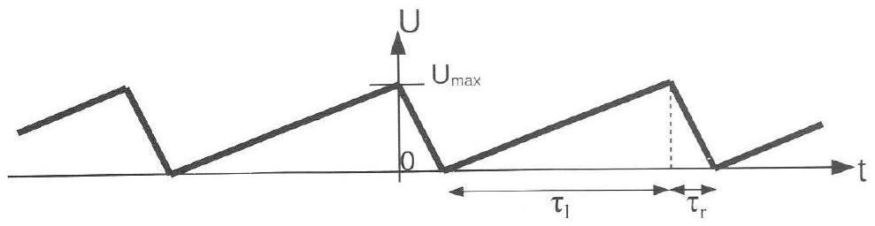
Figure 10 - Évolution de la tension appliquée à l'actionneur piézo-électrique en fonction du temps.
Nous notons $\left[t_{l},t_{l}+τ_{l}\right]$ un intervalle de temps correspondant à une phase de montée (phase lente) et $\left[t_{r},t_{r}+τ_{r}\right]$ un intervalle correspondant à une phase de descente (phase rapide).
Q 50. Exprimer la force $F_{l}=F\left(U\left(t−t_{l}\right)\right)$ en fonction de la différence $t−t_{l}$, pour une phase lente. On fera apparaître les paramètres $k,τ_{l}$ et $L_{\text{max }}$ définie par $L_{\text{max }}=F\left(U_{\text{max }}\right)/k$.
Q 51. Exprimer la force $F_{r}=F\left(U\left(t−t_{r}\right)\right)$ en fonction de la différence $t−t_{r}$, pour une phase rapide. On fera apparaître les paramètres $k,τ_{r}$ et $L_{\text{max }}$.
Q 52. Lorsqu'il n'y a pas de glissement entre les masses, en utilisant Q48, Q49, Q50 et Q51, établir que l'équation différentielle vérifiée par l'abscisse $x_{m}$ prend la forme générale :
$$\frac{d^{2}x_{m}(t)}{dt^{2}}+ω^{2}x_{m}(t)=ω^{2}\left(a_{i}\left(t−t_{i}\right)+b_{i}\right),$$
où $i=l$ pour une phase lente et $i=r$ pour une phase rapide. On exprimera les coefficients constants $a_{l},b_{l},a_{r}$ et $b_{r}$ sur la base des paramètres $L_{\text{max }},τ_{l}$ et $τ_{r}$.
Q 53. Nous recherchons une solution particulière $x_{p}=x_{p}(t)$ de l'équation différentielle (15) sous la forme d'un polynome $P=P\left(t−t_{i}\right)$ de la variable $t−t_{i}$. Déterminer $x_{p}$ (on choisira $P$ de degré le plus bas possible).
Q 54. En déduire la solution générale de l'équation différentielle. On prendra la variable temporelle sous la forme de la différence $t−t_{i}$.
3.3.2 Étude de la phase lente
Durant la phase lente, nous considérons que les masses $m$ et $M$ ne glissent pas l'une par rapport à l'autre.
Q 55. On suppose que, durant chaque phase lente (pour $t_{l}<t<t_{l}+τ_{l}$ ): $ωτ_{l}≫1$. Quel terme peut-on alors négliger dans l'équation différentielle (15) ? En déduire l'expression de $x_{m}(t)$ dans cette limite.
Q 56. Exprimer la position $x_{f}=x_{m}\left(t_{l}+τ_{l}\right)$ et la vitesse $v_{f}=v_{m}\left(t_{l}+τ_{l}\right)$ à la fin de la phase de montée. Exprimer le déplacement $Δ^{l}x_{M}$ de la masse $M$ durant une phase lente.
3.3.3 Étude de la phase rapide
Au début de la phase de descente rapide, la masse effective $m$ et la masse $M$ ne glissent pas l'une sur l'autre. Le glissement peut apparaître ensuite.
Q 57. Durant la phase de descente (pour $t_{r}<t<t_{r}+τ_{r}$ ), la tension varie rapidement, soit : $ωτ_{r}≪1$. En supposant qu'il n'y a pas de glissement et en utilisant le résultat de Q54, donner une approximation de l'expression de $x_{m}(t)$ dans cette limite. On utilisera que $\left|t−t_{r}\right|<τ_{r}$ et donc $ω\left|t−t_{r}\right|≪1$, ainsi que $τ_{r}≪τ_{l}$. Les conditions initiales $x_{m}\left(t_{r}\right)$ et $v_{m}\left(t_{r}\right)$ de cette phase correspondent à la position et la vitesse de $m$ à la fin de la phase de montée (cf. Q56).
Q 58. En utilisant le résultat de la question précédente et celui de la question Q49, montrer que, dans le cas sans glissement, la force de frottement $T$ est :
$$T≈−Mω^{2}L_{max}\frac{t−t_{r}}{τ_{r}}$$
Nous notons $t_{d}=t_{r}+τ_{d}$ l'instant où le glissement apparaît. Nous supposerons que le phénomène de glissement continue jusqu'à la fin de la phase rapide.
Q 59. Exprimer $τ_{d}$. Tracer $\frac{T}{Mω^{2}L_{max}}$ en fonction de $t$ pendant une phase rapide.
Q 60. Estimer numériquement le ratio $τ_{d}/τ_{r}$. En déduire que $τ_{r}−τ_{d}≈τ_{r}$.
On supposera par la suite que $τ_{d}≪τ_{r}$.
Q 61. En utilisant Q47, donner l'expression de l'abscisse $x_{M}(t)$ pendant la séquence de glissement. Donner la variation de position $Δ^{r}x_{M}$ de la masse $M$ entre $t=t_{r}$ et $t=t_{r}+τ_{r}$.
Q 62. Pour $τ_{l}=1 ms$ et $τ_{r}=1μ s$, calculer numériquement $Δ^{r}x_{M}/L_{\text{max }}$. En déduire le déplacement $Δx_{M}=Δ^{l}x_{M}+Δ^{r}x_{M}$ de la masse $M$ après une période de variation de la tension électrique.
Q 63. Représenter graphiquement les déplacements de $m$ et de $M$ pendant plusieurs cycles. Quelle est la vitesse moyenne $v_{\text{moy }}$ sur un cycle du déplacement de la masse $M$ ? Comment doitêtre choisi $τ_{l}$ afin d'obtenir la vitesse maximale $v_{max}$ de $M$ ? Estimer numériquement $v_{max}$, le résultat sera donné en $mm⋅s^{−1}$.
FIN DU SUJET

